5
Joule－Thomson节流效应与致冷

热力学第一定律对实际气体的成功应用莫过于Joule－Thomson（焦耳—汤姆逊）效应，它以精确的实验为基础，经过第一定律的严格分析，得到了具有实用价值的结论。为了说明这个效应最好从Joule实验谈起。
1. Joule实验
1843年Joule在做热功当量实验的同时，也对气体膨胀时所引起的温度改变进行了研究，其中包括空气向真空自由膨胀时温度的变化。他的实验装置如图5-1所示，A和B是两个等体积的铜容器，其中A容器充有22atm（约2MPa）的干空气，B容器抽成真空，两个容器用连接器D对接，然后放进水浴中。E是温度计，用来测量气体膨胀前后的温度。实验时先后打开左边和右边两个容器间的考克C，空气便由A容器向B容器自由膨胀，Joule没有观察到膨胀前后水浴温度的改变。
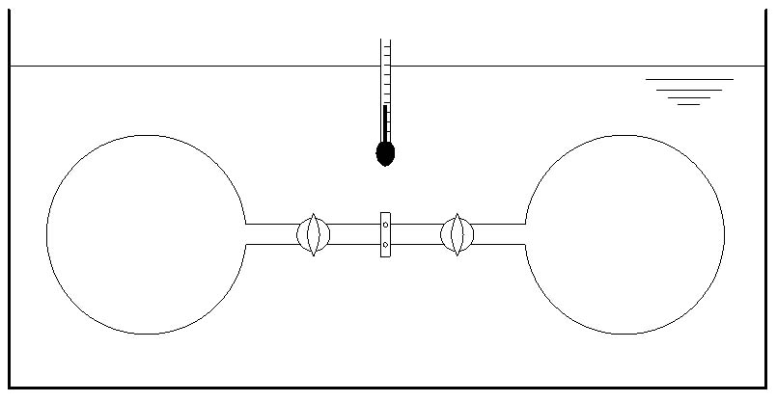
A
B
C
D
C
E
图5-1 Joule实验装置

如果取干空气为系统，那末，这是一个组成不变的均相封闭系统，它在反抗真空膨胀时没有作功，即W＝0。水浴温度不变，表明系统与环境间没有热量传递，即Q＝0。故由第一定律可得ΔU＝0，或者在经历一个微小过程时dU＝0。这表明Joule实验是一个恒热力学能过程。
由于这个系统的状态只需指定两个独立的状态变量V和T即可确定，故
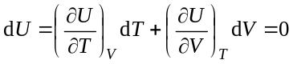 （5-1）
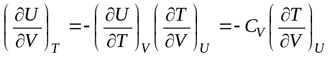 （5-2）
现在，既然Joule观察到膨胀前后温度没有改变，则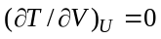，故可得
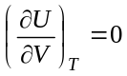 （5-3）
即干空气的内压力等于零。显然，这个结论有些意外。因为专题4已述，内压力可视为分子间作用力大小的热力学量度。2MPa的干空气已是压力可观的实际气体，其分子间的作用力理应不可忽视。由此可见，Joule实验未能正确地反映事实，从这一点说来，这个实验是失败的。
然而，对于理想气体，式（5—3）倒是一个正确的结论。它表明理想气体的热力学能仅是温度的函数，与体积（或压力）无关。这个结论亦称Joule定律。在热力学中，是将既服从状态方程pV＝nRT，又服从Joule定律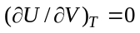的气体作为理想气体的严格定义∗。
Joule实验未能反映实际气体的事实，主要是由于水的热容过大，水和金属容器的定压热容约为干空气定容热容的1000倍，致使系统吸收或放出的微小热量不足以引起可察觉的水温变化。因此，要观察实际气体在体积膨胀时温度的改变需要设计更精确的实验。于是，1852年，Thomson和Joule重新设计了这个实验。
2. Joule－Thomson实验
W.Thomson（汤姆逊）即Lord Kelvin（开尔文），是热力学第二定律的创建人之一。他曾是热质论的拥护者， 1847年，在英国牛津举行的一次学术会议上，曾竭力反对Joule的热功当量实验。但是随着Joule的工作愈来愈得到科学界的认同，他很快地改变了原来的观点，接受了热功当量说，并转而与Joule合作研究，Joule－Thomson实验就是由他提议和设计，并由Joule具体实施和执行所取得的研究成果。
Joule－Thomson实验的装置如图5-2示意。在一个绝热圆筒的中间，置有一多孔塞，开始时气体在多孔塞的左边，就像图5-2（a）所示。徐徐推进左边的活塞，使气体保持恒定的压力p₁，并逐渐透过多孔塞而进入其右边。与此同时，缓缓地退出右边的活塞，使右边气体的压力稳定地保持在p₂，直至图5-2（b）所示的终态。由于气体透过多孔塞时的节流作用，p₂必小于p₁。
V₁ p₁ T₁
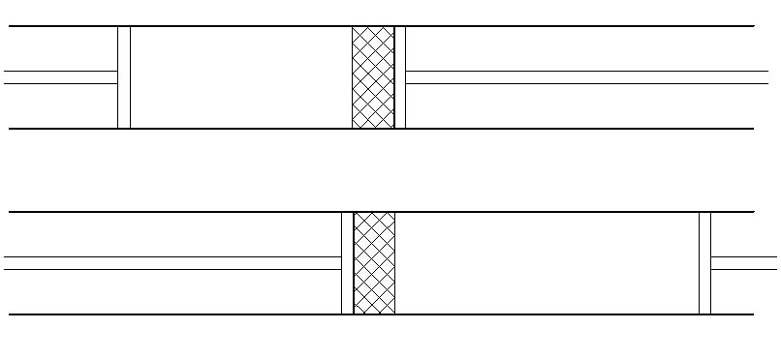
图5-2 Joule－Thomson实验装置
P₁
V₁ T₁
P₂
V₂ T₂
初态
终态
(a)
(b)
V₂ p₂ T₂
这个实验似与上述Joule实验完全不同，但却是Joule实验的改进。首先，它将气体的自由膨胀改成了气体透过多孔塞的节流膨胀，从而消除了自由膨胀中因气体的强烈湍动对测定结果的影响。其次是不再用水浴，改用温度计直接测量两边气体的温度，从而改进了Joule实验中的最主要缺点。再有，现在测得的是两个稳定的温度，而不像Joule实验中是测水浴温度的改变。显然，Joule－Thomson实验要比Joule实验精确得多，因此，清晰地观察到了气体膨胀前后温度的改变。
由于Joule－Thomson实验是在绝热的装置中进行，故Q＝0。又因过程是在恒定的压力下进行，在多孔塞的左边压力恒为p₁，体积改变为－V₁，环境对系统作的功为p₁V₁。在多孔塞的右边压力恒为p₂，体积改变为V₂，环境对系统作的功为－p₂V₂，故环境对系统所作的净功为
W＝p₁V₁－ p₂V₂ （5-4）
于是，由热力学第一定律可得
ΔU＝U₂－U₁＝Q＋W＝p₁V₁－p₂V₂ （5-5）
U₂＋p₂V₂＝U₁＋p₁V₁ （5-6）
即 ΔH＝0 （5-7）
由此可见，Joule－Thomson节流膨胀是一个恒焓过程。而Joule自由膨胀则是一个恒热力学能过程。
对实际气体节流膨胀的大量实验发现大多数气体在室温下节流后都会引起温度的降低，即T₂<T₁。只有为数很少的气体，如氢和氦，节流后温度略有升高。这种在节流膨胀过程中，气体温度随压力改变的现象称为Joule－Thomson效应。
3. Joule－Thomson系数
为了定量地表示这种效应，定义
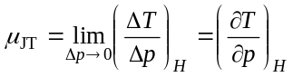 （5-8）
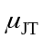称为Joule－Thomson系数。由于大多数气体在室温下节流后，温度随压力减小而降低，
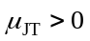，故称为正效应。反之，像H₂和He，在室温下节流后温度随压力减小而升高，<0，则称为负效应。
基于组成不变的均相封闭系统的状态只需指明两个独立变数便可确定，即
H＝H（T，p） （5-9）
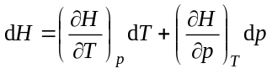 （5-10）
又因节流膨胀是一个恒焓过程，故由式（5-10）可得
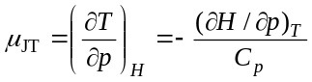 （5-11）
由此可见，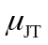的符号完全由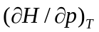决定。由于H＝U＋pV，
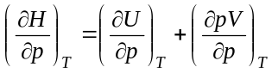 （5-12）
不难看出，式中等号右边两项对理想气体都等于零，其中第一项等于零归因于Joule定律，第二项则归因于理想气体状态方程。故将其代入式（5-11）可得理想气体的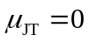，意即理想气体在节流前后温度是不变的。但是，对于实际气体，两项都不等于零，它的值可视为对理想气体的偏离。与压缩因子相比，似乎能够更全面地反映实际气体对理想气体的偏差，因为它不仅考虑到对理想气体状态方程的偏离，而且还考虑到对Joule定律的偏离。
4. 转换曲线与致冷
实际气体的Joule－Thomson系数不仅取决于气体的本性，而且还是温度和压力的函数。它可由实验测定。利用Joule－Thomson实验，从相同的p₁和T₁出发，经多孔塞节流膨胀至一系列p₂值，如p_{2a}、p_{2b}、p_{2c}、…等，并测得相应的温度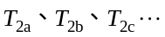。则因节流是恒焓过程，H₁＝H_{2a}＝H_{2b}＝H_{2c}＝…，在T～p图上将这些点相连，便可绘得一条恒焓线，就如图5-3示意。
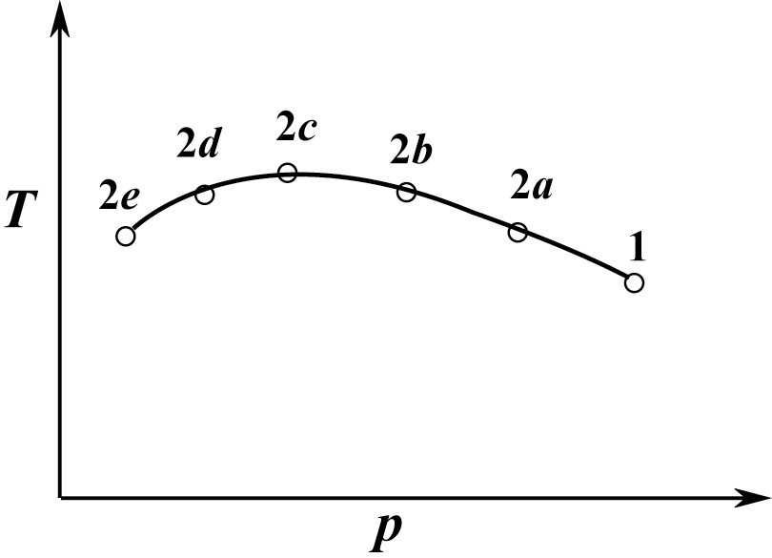
图5-3 气体的恒焓线

同理，改变p₁和T₁值，再做类似的实验，则可得到一簇恒焓线。这些恒焓线的切线斜率，就是相应温度和压力时的Joule－Thomson系数。可以发现，在适当的温度区间内，每条恒焓线都有一个极大点，该点的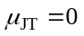，称为转换点。因为在该点左边，恒焓线切线斜率大于零，即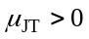，节流能使气体致冷。而在该点右边，恒焓线切线斜率小于零，即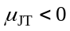，节流则使气体致温。现将这些恒焓线的转换点相连，所得曲线称为转换曲线。图5-4便是实验得到的氮气的Joule－Thomson转换曲线，图中点子为不同恒焓线的转换点。
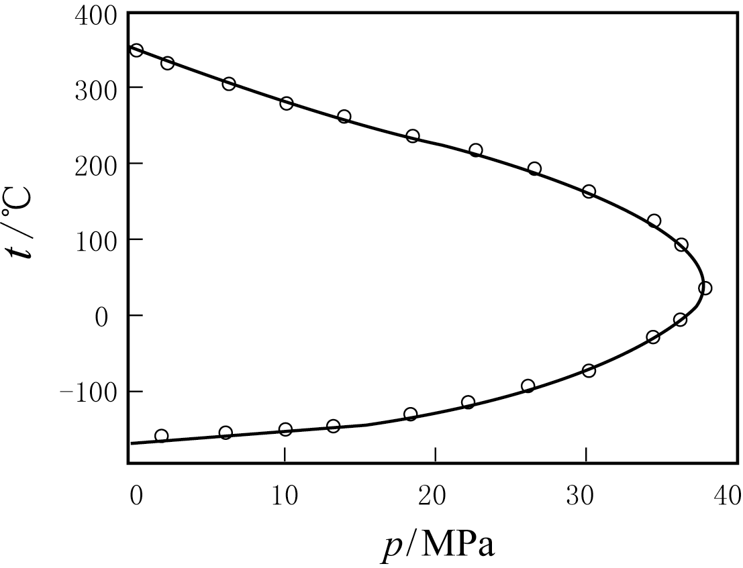
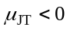
图5-4 氮气的Joule－Thomson转换曲线

在专题13中，将要导得
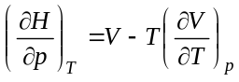 （5-13）
将式（5-13）代入式（5-11），可得
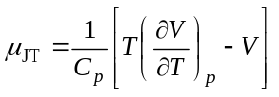 （5-14）
它表示转换曲线应服从方程
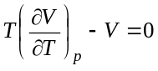 （5-15）
由此可见，只要有可靠的pVT数据或状态方程，也可得到转换曲线。
如图5-3所示，转换曲线将T～p平面图划分成两个区域，纵坐标与转换曲线包围的区域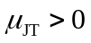，为致冷区。转换曲线的另一侧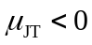，为致温区。故这条曲线对气体的致冷和液化具有重要的实用价值，它表明当气体的温度和压力处在致冷区时，经节流膨胀后便能使其致冷乃至液化。图5-5是空气液化的流程图，将空气经过压缩机、冷却器和热交换器，使温度和压力进入致冷区，然后通过节流阀，空气便会致冷，乃至部分液化成液态空气。虽然这种方法并不是最有效的，但它是最早实现空气液化的方法。

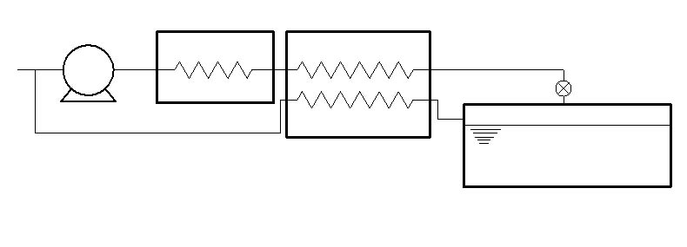
空气
压缩机 冷却器 热交换器
节流阀
分离器
液态空气
图5-5 空气液化流程图
5. 两个实验的关系
如上所述，Joule－Thomson实验是Joule实验的改进，故两者有密切的关系。已知Joule实验是一个恒热力学能过程，观察的是气体温度随体积的变化。倘若定义Joule系数为
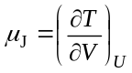 （5-16）
则式（5-2）也可写成
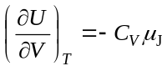 （5-17）
只因Joule实验的设计不够合理，致使观察到的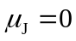，因此，实际气体的内压力也变成了零。
改进后的Joule－Thomson实验是一个恒焓过程，观察的是气体温度随压力的变化，它可由Joule－Thomson系数描述。由式（5-11）可得
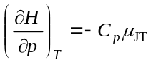 （5-18）
于是，由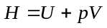可得
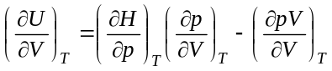 （5-19）
再将式（5-17）和式（5-18）代入式（5-19），便得两个实验间的关系为
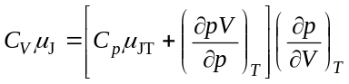 （5-20）
倘若已知气体的状态方程，则可由Joule－Thomson实验算得实际气体的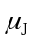，据此算得的Joule系数和内压力便不再等于零。

参考资料

[1] 严济慈. 热力学第一定律和第二定律. 北京: 人民教育出版社, 1966
[2] Beattie J A ; Oppenheim I , Principles of Thermodynamics. Amsterdam, Elsevier Scientific Publishing Company, 1979
[3] Zemansky M W ；Dittman R H. 热学和热力学(第六版). 刘皇风等译北京: 科学出版社, 1987
[4] 谢锐生. 热力学原理. 关德相等译. 北京: 人民教育出版社, 1980
[5] Coull J Stuart E B. Equilibrium Thermodynamics. New York : John Wiley & Sons, 1964

 郭润生. 化学热力学. 北京: 高等教育出版社, 1988. p.51

